Xususiyatlar muhandisligi (Feature Engineering) nima?
Xususiyatlar muhandisligi (Feature Engineering) — bu mashinali o‘qitish modellariga ma’lumotlardagi qonuniyatlarni (patterns) samaraliroq o‘rganishga yordam berish maqsadida xususiyatlarni (kiruvchi o‘zgaruvchilarni) tanlash, yaratish yoki o‘zgartirish jarayonidir.
Bu jarayon xom ma’lumotlarni modelning aniqligi va ishlash samaradorligini oshiradigan mazmunli va tushunarli ma’lumotlarga aylantirishni o‘z ichiga oladi.
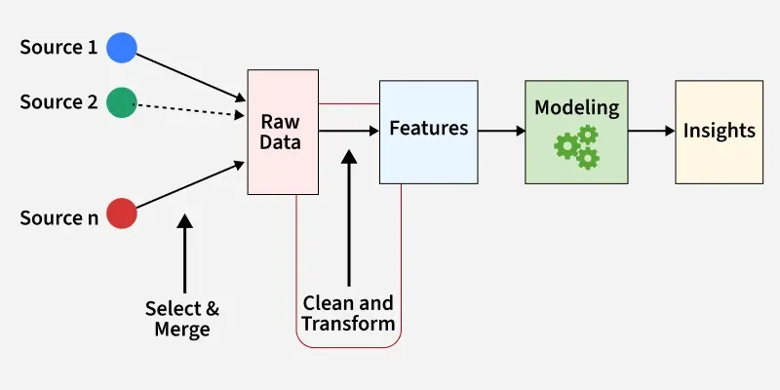
Ushbu rasmda ma’lumotlar tahlili yoki mashinali o‘qitish (Machine Learning) loyihasining umumiy ishlash jarayoni (pipeline) bosqichma-bosqich tasvirlangan.
Jarayon chapdan o‘ngga qarab quyidagicha kechadi:
- Ma’lumot manbalari (Sources 1, 2, ... n):
Jarayon ma’lumotlarni turli manbalardan (masalan, bazalar, fayllar, APIlar) yig‘ish bilan boshlanadi.
- Tanlash va Birlashtirish (Select & Merge):
Turli manbalardan olingan ma’lumotlar tanlab olinadi va yagona to‘plamga birlashtiriladi.
- Xom ma’lumotlar (Raw Data):
Bu yig‘ilgan, lekin hali qayta ishlanmagan, ichida xatoliklar yoki keraksiz qismlar bo‘lishi mumkin bo‘lgan boshlang‘ich ma’lumotlardir.
- Tozalash va O‘zgartirish (Clean and Transform):
Bu rasmning eng muhim qismlaridan biri. Xom ma’lumotlar tozalanadi (masalan, bo‘sh kataklar to‘ldiriladi) va model tushunadigan shaklga o‘zgartiriladi (transformatsiya qilinadi). Bu bosqich aynan Feature Engineering jarayonini o‘z ichiga oladi.
- Xususiyatlar (Features):
Tozalash va o‘zgartirishdan so‘ng hosil bo‘lgan, modellashtirish uchun tayyor va sifatli ma’lumotlar (atributlar).
- Modellashtirish (Modeling):
Tayyor xususiyatlar asosida mashinali o‘qitish algoritmlari (tishli g‘ildiraklar ramzi shuni bildiradi) ishga tushiriladi va o‘qitiladi.
- Xulosalar (Insights):
Jarayonning yakuniy natijasi. Model bergan bashoratlar asosida olinadigan foydali ma’lumotlar yoki qaror qabul qilish uchun kerakli xulosalar.
Qisqacha mazmuni: Bu chizma xom ma’lumotlarni qanday qilib foydali biznes xulosalariga (insights) aylantirish yo‘lini ko‘rsatib beradi.

Bu bosqich tushirib qoldirilgan qiymatlar (missing values) bilan ishlash, toifalarni kodlash (encoding categories), raqamlarni masshtablash, shuningdek, yangi xususiyatlarni yaratish yoki mavjudlarini birlashtirish kabi amallarni o‘z ichiga oladi.
U real hayotdagi tartibsiz ma’lumotlarni modellar tushuna oladigan va aniqroq bashorat qilish uchun foydalana oladigan qulay shaklga aylantirib beradi.
Xususiyatlar muhandisligining ahamiyati
Xususiyatlar muhandisligi modelning ishlash sifatiga sezilarli ta’sir ko‘rsatishi mumkin. Xususiyatlarni takomillashtirish orqali biz quyidagi natijalarga erishamiz:
- Aniqlikni oshirish (Improve accuracy): To‘g‘ri xususiyatlarni tanlash modelning yaxshiroq o‘rganishiga yordam beradi, bu esa o‘z navbatida aniqroq bashoratlarga olib keladi.
- Overfittingni (haddan tashqari moslashishni) kamaytirish: Kamroq, lekin eng muhim xususiyatlardan foydalanish modelga ma’lumotlarni shunchaki yodlab olishdan saqlanishga va yangi ma’lumotlarda yaxshiroq natija ko‘rsatishga yordam beradi.
- Tushunarlilikni oshirish (Boost interpretability): Yaxshi tanlangan xususiyatlar model qanday qilib bashorat qilayotganini tushunishni osonlashtiradi.
- Samaradorlikni kuchaytirish (Enhance efficiency): Asosiy xususiyatlarga e’tibor qaratish modelni o‘qitish va bashorat qilish jarayonini tezlashtiradi, bu esa vaqt va resurslarni tejaydi.

Xususiyatlar muhandisligi jarayonlari (Processes Involved in Feature Engineering)
Keling, xususiyatlar muhandisligiga kiruvchi turli jarayonlarni ko‘rib chiqamiz:
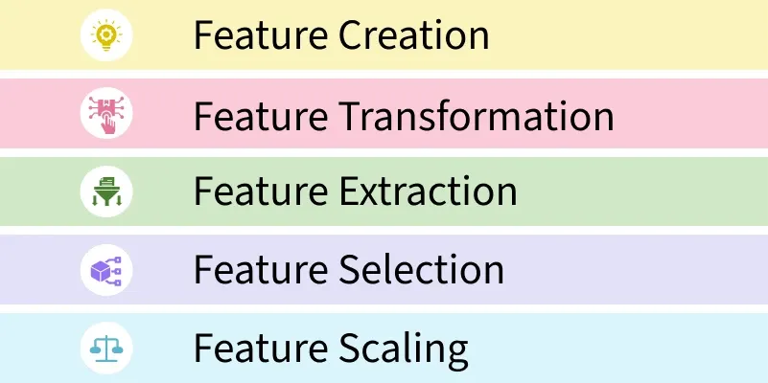
1. Xususiyatlarni yaratish (Feature Creation)
Xususiyatlarni yaratish — bu soha bilimlari (domain knowledge) asosida yoki ma’lumotlar ichidagi qonuniyatlarni kuzatish orqali yangi xususiyatlarni hosil qilish jarayonidir. U quyidagicha bo‘lishi mumkin:
- Sohaga xos (Domain-specific): Sanoat yoki biznes qoidalariga asoslangan bilimlar yordamida yaratiladi.
- Ma’lumotlarga asoslangan (Data-driven): Ma’lumotlar ichidagi yashirin qonuniyatlarni aniqlash orqali hosil qilinadi.
- Sintetik (Synthetic): Mavjud xususiyatlarni o‘zaro birlashtirish orqali shakllantiriladi.
2. Xususiyatlarni o‘zgartirish (Feature Transformation)
Bu jarayon modelning o‘rganish qobiliyatini yaxshilash uchun xususiyatlarni moslashtiradi:
- Normallashtirish va Masshtablash: Ma’lumotlar birxilligini ta’minlash uchun xususiyatlarning qiymat oralig‘ini (range) to‘g‘irlaydi.
- Kodlash (Encoding): Toifali (kategoriyalangan) ma’lumotlarni raqamli shaklga o‘tkazadi (masalan, One-Hot Encoding).
- Matematik o‘zgartirishlar: Masalan, qiyshiq taqsimotli (skewed) ma’lumotlar uchun logarifmik o‘zgartirishlarni qo‘llash.
3. Xususiyatlarni ajratib olish (Feature Extraction)
Mazmunli xususiyatlarni ajratib olish o‘lchamni qisqartirishga va model aniqligini oshirishga yordam beradi:
- O‘lchamni qisqartirish (Dimensionality reduction): PCA kabi texnikalar muhim ma’lumotlarni saqlagan holda xususiyatlar sonini kamaytiradi.
- Aggregatsiya va Birlashtirish: Modelni soddalashtirish uchun xususiyatlarni yig‘ish (summing) yoki o‘rtachasini olish (averaging).
4. Xususiyatlarni tanlash (Feature Selection)
Bu jarayon foydalanish uchun eng kerakli (relevant) xususiyatlar to‘plamini tanlab olishni o‘z ichiga oladi:
- Filtrlash usullari (Filter methods): Korrelyatsiya kabi statistik o‘lchovlarga asoslanadi.
- O‘rab oluvchi usullar (Wrapper methods): Modelning ko‘rsatgan natijasiga qarab tanlanadi.
- Ichki o‘rnatilgan usullar (Embedded methods): Xususiyatlarni tanlash jarayoni modelni o‘qitish jarayoni bilan birga amalga oshiriladi.
5. Xususiyatlarni masshtablash (Feature Scaling)
Masshtablash barcha xususiyatlarning modelga teng hissa qo‘shishini ta’minlaydi:
- Min-Max masshtablash: Qiymatlarni aniq bir oraliqqa, masalan, 0 dan 1 gacha bo‘lgan oraliqqa o‘zgartiradi.
- Standart masshtablash (Standard scaling): Ma’lumotlarni o‘rtacha qiymati 0 va dispersiyasi (variatsiyasi) 1 bo‘ladigan qilib normallashtiradi.
Xususiyatlar muhandisligi bosqichlari (Steps in Feature Engineering)
Xususiyatlar muhandisligi hal qilinayotgan aniq masalaga qarab farq qilishi mumkin bo‘lsa-da, umumiy bosqichlar quyidagilardan iborat:
- Ma’lumotlarni tozalash (Data Cleaning): Ma’lumotlar sifati va ishonchliligini ta’minlash uchun ma’lumotlar to‘plamidagi xatoliklar yoki nomutanosibliklarni aniqlash va ularni tuzatish jarayoni.
- Ma’lumotlarni o‘zgartirish (Data Transformation): Xom ma’lumotlarni modellashtirish uchun mos formatga o‘tkazish. Bu o‘z ichiga masshtablash (scaling), normallashtirish va kodlash (encoding) kabi amallarni oladi.
- Xususiyatlarni ajratib olish (Feature Extraction): Modelga yanada mazmunli va foydali ma’lumotlarni taqdim etish uchun mavjud xususiyatlarni birlashtirish yoki ulardan mantiqiy hosila olish orqali yangi xususiyatlarni yaratish.
- Xususiyatlarni tanlash (Feature Selection): Korrelyatsiya tahlili, o‘zaro axborot (mutual information) va bosqichma-bosqich regressiya kabi usullardan foydalanib, model uchun eng kerakli (relevant) xususiyatlarni tanlab olish.
- Xususiyatlarni takomillashtirish (Feature Iteration): Modelning ko‘rsatgan natijalariga (performance) asoslanib, xususiyatlarni doimiy ravishda yaxshilab borish. Bu jarayonda natijani yaxshilash uchun yangi xususiyatlar qo‘shiladi, o‘zgartiriladi yoki keraksizlari olib tashlanadi.
Xususiyatlar muhandisligida keng tarqalgan usullar
1. One-Hot Encoding (Yagona issiq kodlash): One-Hot Encoding toifali o‘zgaruvchilarni ikkilik (binary) indikatorlarga aylantiradi, bu esa ulardan mashinali o‘qitish modellarida foydalanish imkonini beradi.
import pandas as pd

data = {'Color': ['Red', 'Blue', 'Green', 'Blue']}
df = pd.DataFrame(data)

df_encoded = pd.get_dummies(df, columns=['Color'], prefix='Color')

print(df_encoded)
Chiqish:
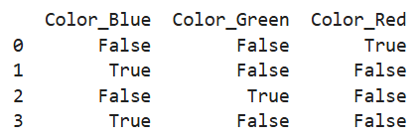
2. Binning (Guruhlash): Binning uzluksiz o‘zgaruvchilarni diskret "savatchalar"ga (bins) aylantiradi va tahlil qilishni osonlashtirish uchun ularni toifali (categorical) ko‘rinishga keltiradi.
import pandas as pd

data = {'Age': [23, 45, 18, 34, 67, 50, 21]}
df = pd.DataFrame(data)

bins = [0, 20, 40, 60, 100]
labels = ['0-20', '21-40', '41-60', '61+']

df['Age_Group'] = pd.cut(df['Age'], bins=bins, labels=labels, right=False)

print(df)
Chiqish:
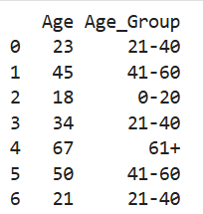
3. Matnli ma’lumotlarga oldindan ishlov berish (Text Data Preprocessing): Mashinali o‘qitish modellariga tayyorlash uchun matnli ma’lumotlardan to‘xtovchi so‘zlarni (stop-words) olib tashlash, so‘z o‘zagini topish (stemming) va ularni vektorlashni (vectorizing) o‘z ichiga oladi.
import nltk
nltk.download('stopwords')
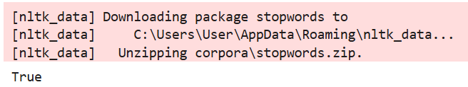
import nltk
from nltk.corpus import stopwords
from nltk.stem import PorterStemmer
from sklearn.feature_extraction.text import CountVectorizer

texts = ["This is a sample sentence.", "Text data preprocessing is important."]

stop_words = set(stopwords.words('english'))
stemmer = PorterStemmer()
vectorizer = CountVectorizer()

def preprocess_text(text):
words = text.split()
words = [stemmer.stem(word)
for word in words if word.lower() not in stop_words]
return " ".join(words)

cleaned_texts = [preprocess_text(text) for text in texts]

X = vectorizer.fit_transform(cleaned_texts)

print("Cleaned Texts:", cleaned_texts)
print("Vectorized Text:", X.toarray())
Chiqish:
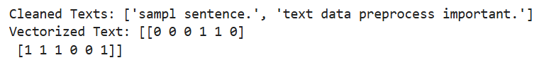
4. Xususiyatlarni ajratish (Feature Splitting): Yagona xususiyatni bir nechta kichik xususiyatlarga bo'lib yuboradi, bu esa muhim ma'lumotlarni ochib berishga va model samaradorligini oshirishga yordam beradi.
import pandas as pd

data = {'Full_Address': [
'123 Elm St, Springfield, 12345', '456 Oak Rd, Shelbyville, 67890']}
df = pd.DataFrame(data)

df[['Street', 'City', 'Zipcode']] = df['Full_Address'].str.extract(
r'([0-9]+\s[\w\s]+),\s([\w\s]+),\s(\d+)')

print(df)
Chiqish:
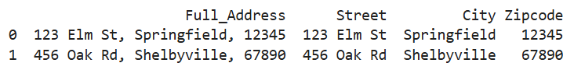
Xususiyatlar muhandisligi uchun vositalar (Tools for Feature Engineering)
Xususiyatlar muhandisligi uchun bir qancha vositalar mavjud. Quyida ulardan eng mashhurlari keltirilgan:
- Featuretools: Strukturaviy ma’lumotlardan xususiyatlarni ajratib olish va o‘zgartirish orqali xususiyatlar muhandisligini avtomatlashtiradi. U Pandas va Scikit-learn kabi kutubxonalar bilan yaxshi integratsiyalashgan bo‘lib, ko‘p kod yozmasdan murakkab xususiyatlarni yaratishni osonlashtiradi.
- TPOT: Mashinali o‘qitish quvurlarini (pipelines) optimallashtirish uchun genetik algoritmlardan foydalanadi, xususiyatlarni tanlash va modelni optimallashtirishni avtomatlashtiradi. U butun jarayonni vizuallashtirib, xususiyatlar va algoritmlarning eng yaxshi kombinatsiyasini aniqlashga yordam beradi.
- DataRobot: Xususiyatlar muhandisligi, model tanlash va optimallashtirishni o‘z ichiga olgan mashinali o‘qitish ish jarayonlarini avtomatlashtiradi. U vaqtga bog‘liq va matnli ma’lumotlarni qo‘llab-quvvatlaydi hamda jamoalar loyihalar ustida samarali ishlashi uchun hamkorlik vositalarini taklif etadi.
- Alteryx: Ma’lumotlar oqimini (workflows) qurish uchun vizual interfeys taqdim etadi, xususiyatlarni ajratib olish, o‘zgartirish va tozalashni soddalashtiradi. U ommabop ma’lumotlar manbalari bilan integratsiyalashgan va uning "drag-and-drop" (suzib kelib tashlash) interfeysi dasturchi bo‘lmaganlar uchun ham qulaydir.
- H2O.ai: Turli xil ma’lumot turlari uchun avtomatlashtirilgan va qo‘lda bajariladigan xususiyatlar muhandisligi vositalarini taqdim etadi. U masshtablash (scaling), imputatsiya va kodlash (encoding) funksiyalarini o‘z ichiga oladi hamda model natijalarini yaxshiroq tushunish uchun interaktiv vizualizatsiyalarni taklif etadi.

